**Téma: Čarodějnický týden**

* Seznámení s tématem, četba příběhu (viz příloha 1)
* Básničky, říkadla:

**Ježibaba**

*Ježibaba na koštěti, kolem naší školky letí.*

*Jemináčku, to je švanda, ježibabě kouká kšanda.*

**Čarodějka**

*Letí, letí černý mrak, ano, ano, je to tak.*

*Čarodějka v černém hávu, letí dneska na oslavu.*

*U ohně si poskočí, dokola se zatočí.*

* Rozvoj jemné motoriky: prstové cvičení „**pavouk**“ - prsty lezou po stole jako pavouk a říká se: *Já jsem malý pavouček,*

*já mám spousty nožiček.*

*Postavím si pevnou síť,*

*jen se muško, rychle chyť.*

+ pracovní list (viz příloha 2)

Písnička: Čarodějnice

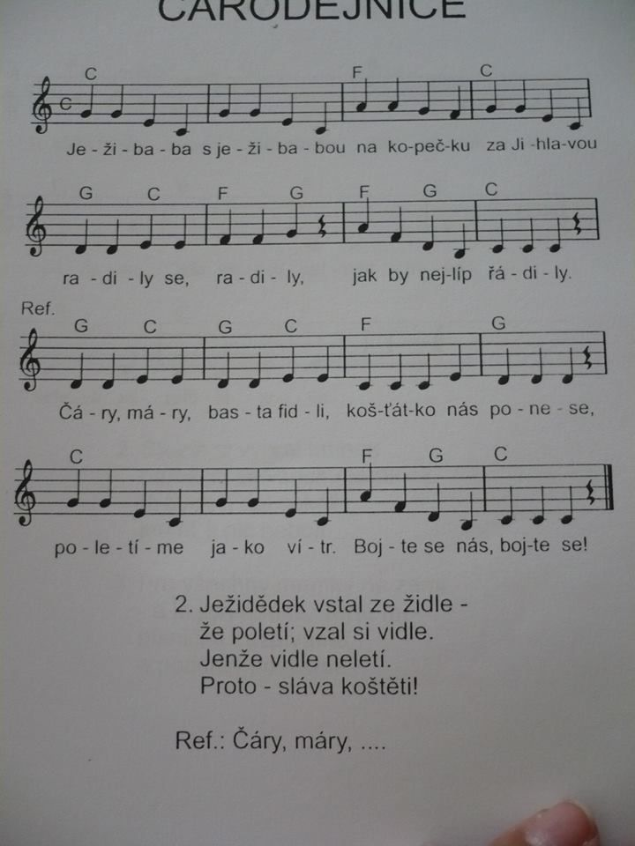

Příloha 1:

**Příběh: O neposlušném koštěti**

(přečíst příběh a dítě následně svými slovy zopakuje děj; klást otázky dítěti z příběhu - př. Jak se jmenovala babička z příběhu?, Co si čarodějnice přála? Jaké zvíře měla?,…)

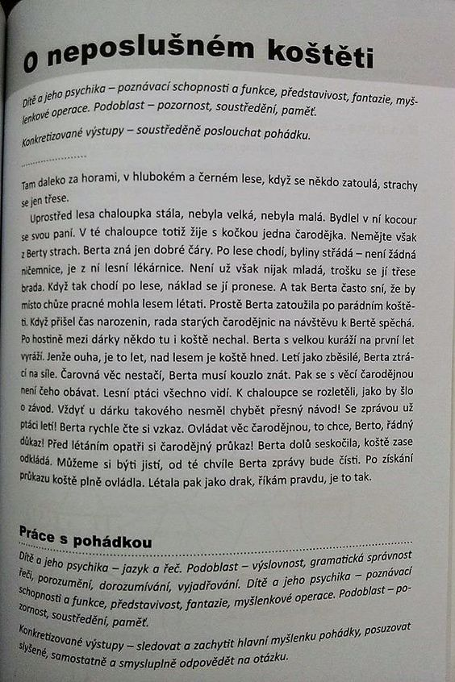

Příloha 2: Grafomotorika

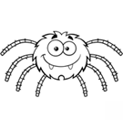 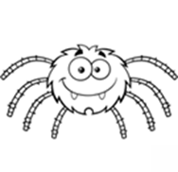 

  

**Pomoz čarodějnici najít 4 rozdíly**

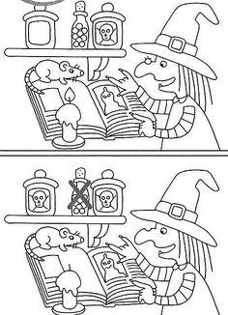

**Rozstříhej obrázky čarodějnic, zamíchej a správně slož**

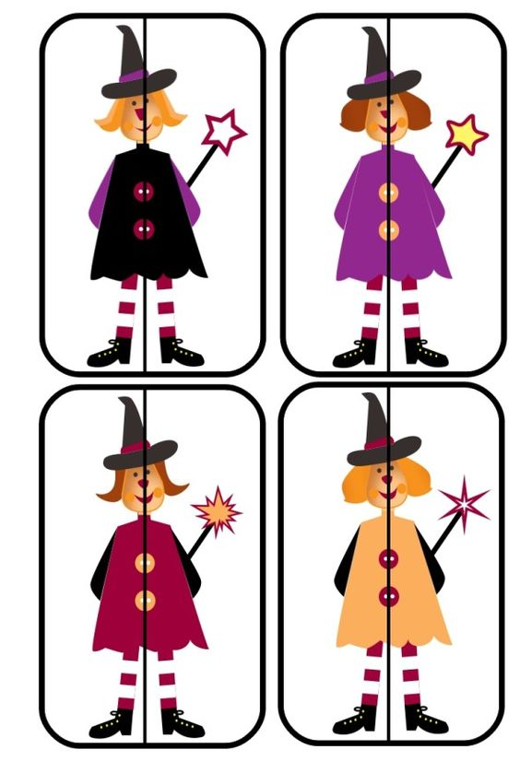

**Najdi správnou cestu od kočky k myšce (nejprve prstem)**

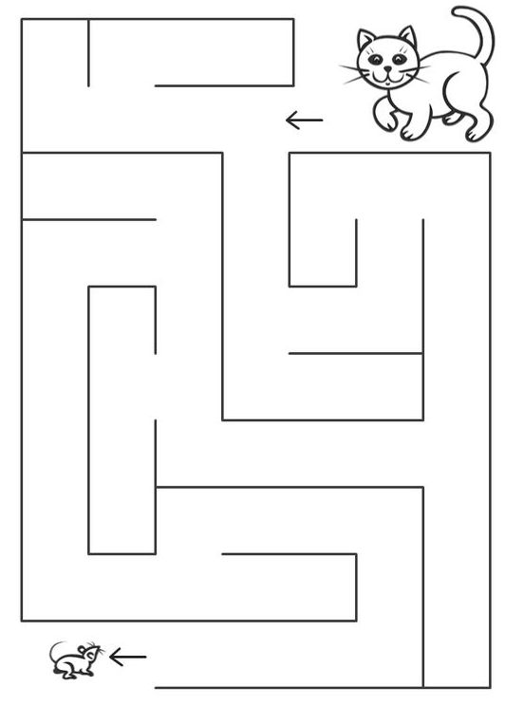

**omalovánky**

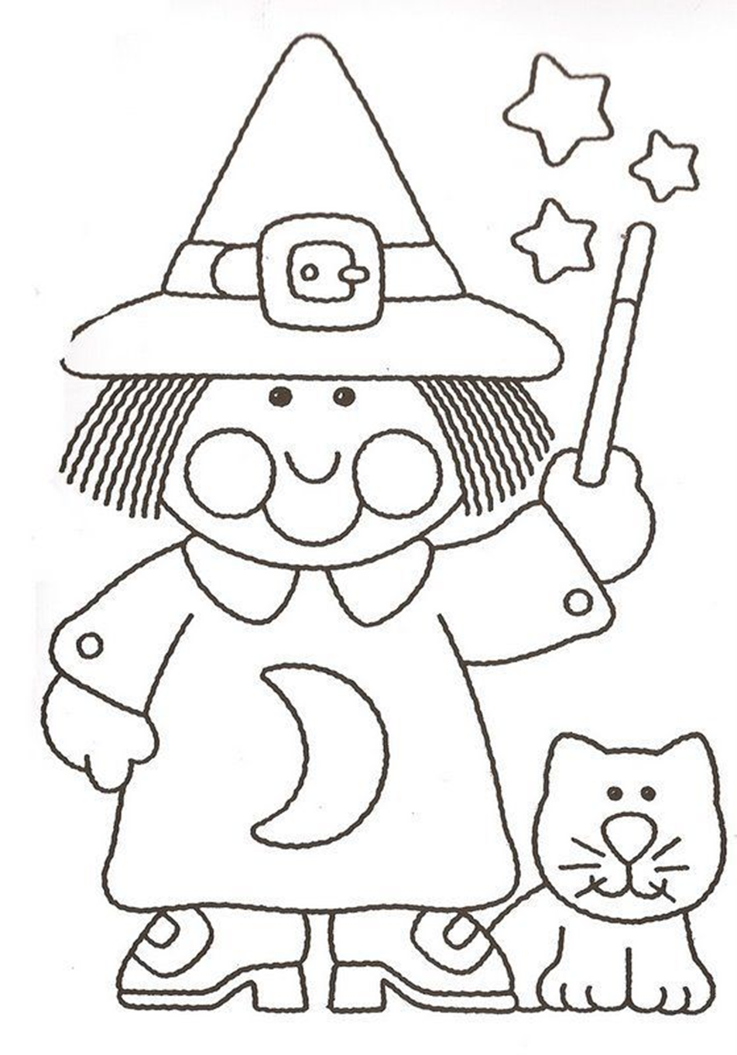

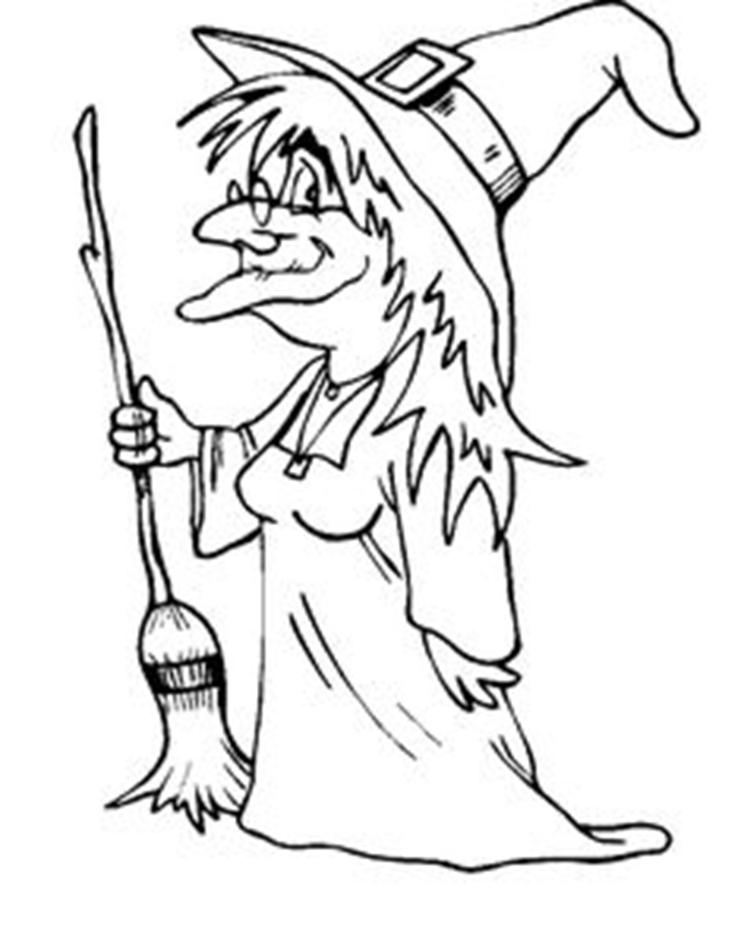

**dokresli obličej čarodějnici a vybarvi si ji**

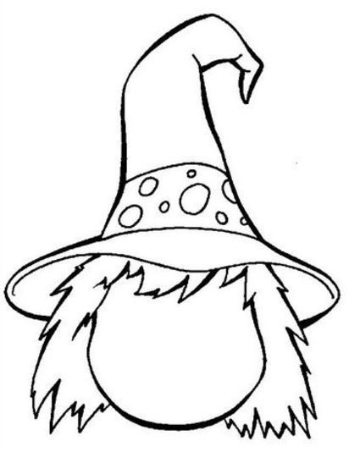

**inspirace na tvoření ☺**

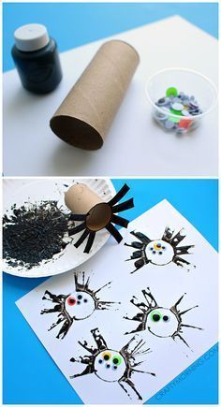 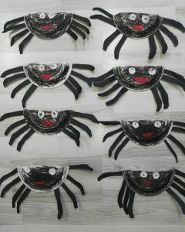 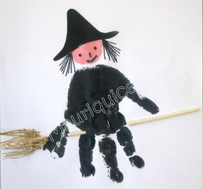

**Čarodějnice**

Vytiskněte čarodějnici (viz níže), za pomoci štětce a vodových barev naneste okolo čarodějnice barevné kapky a rozfoukejte pomocí brčka po papíru)

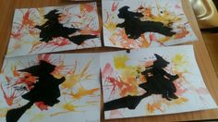



**nápady na tematické hry:**

